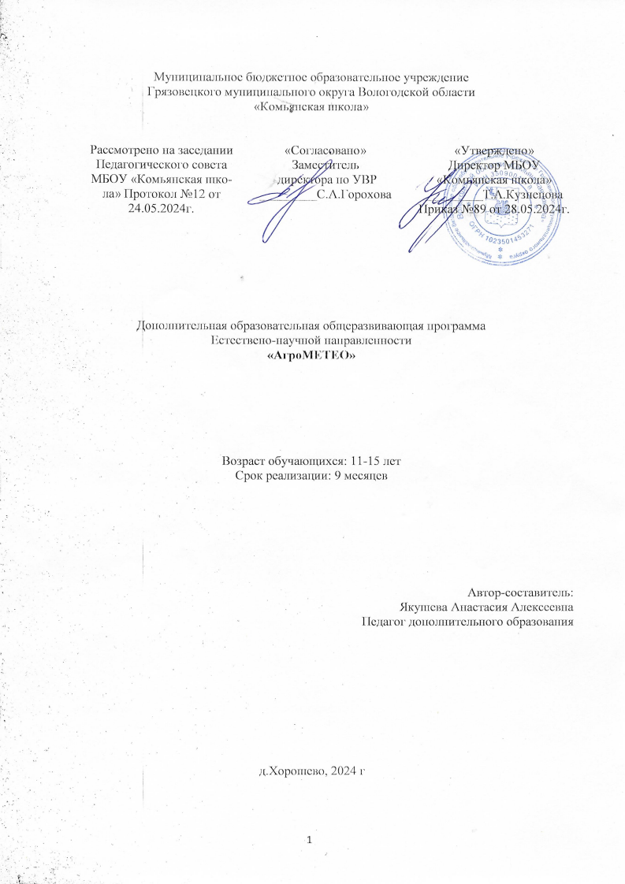

***Пояснительная записка***

Дополнительная общеобразовательная общеразвивающая программа «АгроМЕТЕО» имеет естественно-научную направленность и разработана с опорой на:

- Федеральный закон Российской Федерации от 29.12.2012 № 273-ФЗ «Об образовании в Российской Федерации»;

- Приказ Министерства просвещения РФ от 27.07.2022 года № 629 “Об утверждении Порядка организации и осуществления образовательной деятельности по дополнительным общеобразовательным программам”

- Методические рекомендации по проектированию дополнительных общеразвивающих программ (включая разноуровневые программы): приложение к письму Министерства образования и науки Российской Федерации от 18.11.15 № 09-3242;

- Постановление Главного государственного санитарного врача РФ № 28 от 28.09.2020 года СП 2.4.3648-20 «Санитарно- эпидемиологические требования к организациям воспитания и обучения, отдыха и оздоровления детей и молодежи».

***Актуальность программы.*** В сельском хозяйстве роль метеорологии очень велика. Данные о состоянии погоды и климата на поле позволяют специалистам сельского хозяйства правильно оценивать и эффективно использовать ресурсы климата для повышения продуктивности сельскохозяйственного производства. Агрометеорологическая информация активно используется для решения таких задач, как - отслеживание благоприятных и неблагоприятных агроклиматических условий; обоснование размещения новых сортов и гибридных культур; обоснование приемов более полного использования ресурсов климата; оценка влияния метеорологических факторов на развитие, состояние и продуктивность посевов, пастбищ, животных, распространение вредителей и болезней сельскохозяйственных культур; выбор методов мелиорации микроклимата полей с целью их возможного улучшения для с/х производства; разработка методов борьбы с неблагоприятными и опасными явлениями погоды; обоснование применения агротехнических приемов в соответствии с ожидаемыми погодными условиями.

***Новизна программы.*** В ее реализации в рамках сетевого взаимодействия со специалистами аграрного сектора. Общение с профессионалами в «агро» сфере, помогут расширить общий кругозор, создадут мотивацию для углубленных занятий по агрометеорологии

В сельском хозяйстве роль метеорологии очень велика. Данные о состоянии погоды и климата на поле позволяют специалистам сельского хозяйства правильно оценивать и эффективно использовать ресурсы климата для повышения продуктивности сельскохозяйственного производства.

***Педагогическая целесообразность.*** Данной программы в том, что она дает возможность приобщиться к современным технологиям, научиться работать с метеостанциями, создавать синоптические карты. На основании данных полученных с учебной метеостанции участники научаться осуществлять анализ погоды. Эти умения практически необходимы для участия во всероссийском конкурсе среди учащихся общеобразовательных учреждений сельских поселений и малых городов АгроНТРИ.

***Отличительная особенность.*** Программа дает возможность воспитанникам изучать теоретические вопросы в их деятельно-практическом аспекте, позволяет повысить интерес детей к предметам и явлениям исследования, постановке экспериментов и решению исследовательских задач. А так же знакомит школьников с современными технологиями метеорологического обеспечения сельскохозяйственных территорий и дает практические навыки в области метеорологии.

***Цель и задачи программы***

**Цель:** Развитие интеллектуальных и творческих способностей обучающихся на основе интереса обучающихся к современными технологиями метеорологического обеспечения сельскохозяйственных территорий и приобретение практических навыков в области метеорологии.

**Задачи:**

***Личностные:***

- формировать осознанное, уважительное и доброжелательное отношение к педагогу и друг к другу;

- развивать мотивацию к инженерным специальностям АПК и готовность к самостоятельному выбору профессии в агро-сфере с учетом устойчивых

познавательных интересов;

- формировать готовность и способность вести диалог с другими людьми и достигать в нем взаимопонимания;

- формировать основы экологической культуры, соответствующей

современному уровню экологического мышления.

***Метапредметные:***

- развивать пространственно-аналитическое мышление;

- развивать умение работать в группах и индивидуально, развивая навыки использования интернет технологий в образовательных целях;

- развивать способность формулировать собственное мнение и позицию.

***Предметные:***

- формировать практические навыки работы на автоматической агрометеорологической станции

- работать с различными источниками по метеорологии;

- научиться проводить измерение метеорологических величин на пришкольной территории

- проводить качественный анализ метеорологической ситуации;

- формировать агроэкологическую компетенцию обучающихся на основе участия в конкурсе АгроНТИ.

***Вид, уровень и направленность программы***

Дополнительная общеобразовательная общеразвивающая программа «АгроМЕТЕО» имеет естественно-научную направленность по общекультурному уровню освоения и стартовому (ознакомительному) уровню сложности, вид программы – модифицированная.

***Возраст обучающихся***

Возраст детей, участвующих в реализации данной образовательной программы 11-15 лет. Предельная наполняемость группы – 10-15 человек.

***Сроки реализации программы***

Реализация программы «АгроМЕТЕО» рассчитана на 9 месяцев. Недельная нагрузка 1 час в неделю, 34 часа в год. Продолжительность занятий составляет 40 минут.

***Планируемые результаты реализуемой программы:***

В результате реализации программы обучающиеся будут знать:

* формы и методы исследовательской деятельности;
* правила работы с источниками информации;
* основные метеорологические приборы; специфику из размещения на метеоплощадке;
* технику безопасности при работе с метеорологическими приборами;
* новые методы изучения погоды (авиакосмический, спутниковая нави- гация, дистанционный);
* метеорологические явления по сезонам года, характерные для своей местности;
* особенности погоды своей местности;
* что такое метеорология;
* основные методы метеорологических наблюдений;
* преобладающие осадки на территории своей местности;
* как меняется температура воздуха и атмосферное давление в течение суток в своей местности;
* особенности составления прогноза погоды;

### Должны уметь:

* анализировать научно-популярную литературу;
* выбирать из интернет -ресурсов нужную информацию;
* называть основные метеорологические приборы;
* давать характеристику погоды в своей местности;
* осуществлять практическую деятельность по изучению погоды в сво- ем селе;
* предсказывать погоду основываясь на проведенные наблюдения;
* овладевать навыками исследовательской работы;
* давать характеристику метеорологической обстановке в своем насе- ленном пункте и городе;
* осуществлять практическую деятельность по изучению погоды своей местности;
* проводить метеорологические наблюдения с помощью приборов и подручными средствами;
* изготавливать самодельные метеоприборы;

строить графики хода температуры воздуха и диаграммы осадков по проведенным метеонаблюдениям.

***Кадровое обеспечение***

Организация для реализации программы обязуется предоставить педагогического работника с характеристикой, не меньше указанной:

*Уровень образования -* среднее профессиональное образование по программам подготовки специалистов среднего звена.

*Профессиональная категория –* первая.

*Уровень соответствия квалификации –* педагогом пройдено повышение квалификации по профилю программы.

***Воспитательный компонент***

Воспитательный компонент осуществляется по следующим направлениям организации воспитания и социализации обучающихся:

1) воспитание положительного отношения к труду и творчеству;

2) интеллектуальное воспитание;

3) здоровьесберегающее воспитание;

4) правовое воспитание и культура безопасности;

5) формирование коммуникативной культуры;

6) экологическое воспитание.

Цель – формирование гармоничной личности с широким мировоззренческим кругозором, с серьезным багажом теоретических знаний и практических навыков, посредством информационно-коммуникативных технологий.

Используемые формы воспитательной работы: викторина, экскурсии, игровые программы, диспуты.

Методы: беседа, мини-викторина, моделирование, наблюдения, столкновения взглядов и позиций, проектный, поисковый.

Планируемый результат: сформированность настойчивости в достижении цели, стремление к получению качественного законченного результата; умение работать в команде; сформированность нравственного, познавательного и коммуникативного потенциалов личности.

***Учебный план***

|  |  |  |  |  |  |  |
| --- | --- | --- | --- | --- | --- | --- |
| **№ п/п** | **Название раздела, темы** | **Количество часов** | | | **Формы аттестации/ контроля** | **Оборудование** |
| **Всего** | **Теория** | **Практика** |  |  |
|  | Введение в дисциплину. | **1** | **1** | **0** | Стартовая диагностическая  методика |  |
| **1** | Раздел 1. О**сновные понятия агрометеорологии.** | **19** | **6** | **13** |  |  |
| **1.1** | Атмосфера. Солнечная радиация. | 3 | 1 | 2 | Беседа, тестирование, заполнение журнала погоды. | Метеоприборы |
| **1.2** | Температурный режим почвы. | 5 | 1 | 4 | Беседа, тестирование. | Комплект лабораторного оборудования «Агроном-полевод». |
| **1.3** | Температурный режим воздуха. | 3 | 1 | 2 | Беседа, тестирование, заполнение журнала погоды. | Цифровая лаборатория «Школьная метеостанция» |
| **1.4** | Водяной пар в атмосфере. | 4 | 1 | 3 | Беседа, тестирование, заполнение журнала погоды. | Цифровая лаборатория «Школьная метеостанция» |
| **1.5** | Ветер. | 2 | 1 | 1 | Беседа, тестирование, заполнение журнала погоды. | Цифровая лаборатория «Школьная метеостанция» |
| **1.6** | Климат и его значение для сельского хозяйства. | 2 | 1 | 1 | Беседа, тестирование, заполнение журнала погоды. | Цифровая лаборатория «Школьная метеостанция» |
| **2** | **Раздел 2. У природы нет плохой погоды** | **12** | **4** | **8** |  |  |
| **2.1** | Что такое погода? | 5 | 1 | 4 | Беседа, тестирование, заполнение журнала погоды. | Статистические материалы |
| **2.2** | Живые барометры | 2 | 1 | 1 | Беседа, тестирование, заполнение журнала погоды. Работа на школьном участке | Высотометр. |
| **2.3** | Флюгер и анемометр. | 2 | 1 | 1 | Практика на школьной метеоплощадке | Цифровая лаборатория «Школьная метеостанция» |
| **2.4** | Осадкомер. | 3 | 1 | 2 | Практика на школьной метеоплощадке | Цифровая лаборатория «Школьная метеостанция» |
| **3** | Раздел 3. Сам себе синоптик | **2** | **0** | **3** |  |  |
| **3.1** | Решение задач. | 1 | 0 | 1 | Практика |  |
| **3.2** | Работа с сайтом метеостанции Сокол-М | 1 | 0 | 1 | Практика |  |
|  | **Итого:** | **34** | **10** | **24** |  |  |

***Содержание программы***

**Введение в дисциплину.**

***Теория:*** Знакомство с программой. Инструктаж по ТБ.

***Практика:*** Диагностика уровня подготовленности детей к занятиям.

**Раздел 1. Основные понятия агрометеорологии.**

**Тема 1.1.**Атмосфера. Солнечная радиация.

***Теория:*** Общие сведения о воздушной оболочке Земли. Измерение атмосферного давления в приземном слое. Солнечная радиация, основные понятия и термины. Излучение Земли и атмосферы. Приборы для измерения потоков солнечной радиации.

***Практика:*** Составление дневника метеонаблюдений». Построение диаграммы осадков, графика хода температуры воздуха по своим наблюдениям»

**Тема 1.2.**Температурный режим почвы

***Теория:*** Тепловой баланс земной поверхности. Теплофизические характеристики почвы. Закономерности распространения тепла в почве.

***Практика:***  Тепловые характеристики почвы. Анализ наблюдений за температурой почвы**.** Законы распространения колебаний температуры в глубь почвы. Анализ распространения колебаний температуры вглубь почвы. Снятие показаний с АМС-Агро/У, заполнение журнала погоды.

**Тема 1.3.**Температурный режим воздуха.

***Теория:*** Процессы нагревания и охлаждения воздуха. Методы и приборы для измерения влажности воздуха. Изменение температуры воздуха с высотой. Измерение температуры воздуха. Значение температуры воздуха для сельскохозяйственного производства. Принципы изменения температуры, слои инверсии и изотермии.

***Практика:*** Изменение температуры воздуха с высотой. Снятие показаний с АМС-Агро/У, заполнение журнала погоды.

**Тема 1.4.**Водяной пар в атмосфере

***Теория*:** Влажность воздуха. Характеристики содержания водяного пара в атмосфере. Изменение характеристик влажности воздуха в атмосфере с высотой. Суточный и годовой ход влажности воздуха. Методы и приборы для измерения влажности воздуха. Значение влажности воздуха для сельскохозяйственного производства. Влажность почвы и влагообеспеченность растений. Почвенная влага и водный баланс почвы. Понятие продуктивной и непродуктивной влаги. Потребность растений во влаге и влагообеспеченность растений. Динамика запасов продуктивной влаги. Понятие почвенной засухи. Характеристики измерений влажности воздуха.

***Практика***: Суточный и годовой ход относительной влажности. Снятие показаний с АМС-Агро/У, заполнение журнала погоды.

**Тема 1.5.**Ветер.

***Теория:*** Погода и ее предсказание Ветер. Воздушные массы. Атмосферные фронты и фронтальные зоны. Циклоны и антициклоны. Синоптическая метеорология и ее метод.

***Практика:*** Работа с приборами для измерения направления и скорости ветра.

**Тема 1.6.** Климат и его значение для сельского хозяйства.

***Теория:*** Потребность растений в условиях климата. Влияние климатических условий на появление и распространение болезней и вредителей сельскохозяйственных культур. Принципы сельскохозяйственной оценки климата. Система общеклиматического районирования. Агроклиматическое районирование.

***Практика:*** Снятие показаний с АМС-Агро/У, заполнение журнала погоды.

**Раздел 2. У природы нет плохой погоды**

**Тема 2.1.**Что такое погода?

***Теория:*** Новые виды изучения погоды. Особенности наблюдения за погодой в сельской местности. Описание погоды за окном. Народные приметы о погоде. Приметы о погоде своей местности. Погодные явления по сезонам года. Определение погоды по народным приметам.

***Практика:*** Составление журнала метеорологических наблюдений. Прогнозирование погоды. Составление и заполнение календаря погоды.

**Тема 2.2.** Живые барометры.

***Теория:*** Растения –предсказатели погоды. Приметы о погоде в своей семье.

***Практика:*** Мини-проект: Буклет «Стихи и загадки о природе и явлениях, происхо- дящих в ней».

**Тема 2.3.** Флюгер и анемометр.

***Теория:*** Принцип работы. Условные обозначения направ- ления ветра. Преобладающие ветры своей местности.

***Практика:*** Составление дневника метеонаблюдений».

**Тема.2.4.** Осадкомер.

***Теория:*** Преобладающие осадки на территории своей местности. Условные обозначения осадков.

***Практика:*** Построение диаграммы осадков, графика хода температуры воздуха по своим наблюдениям». Работа с метеостанцией.

**Раздел 3. Сам себе синоптик**

**Тема 3.1.**Решение задач

***Практика:*** Измерение давления, температуры почвы и воздуха

**Тема 3.2.** Работа с сайтом метеостанции Сокол-М

***Практика:*** Измерение осадков, влажности воздуха. Построение розы ветров. Наблюдения за ветром .

***Календарный учебный график***

|  |  |  |  |  |
| --- | --- | --- | --- | --- |
| **Месяц** | **Тема занятия** | **Кол-во**  **часов** | **Форма**  **занятия** |  |
| Сентябрь | Знакомство с программой. Инструктаж по ТБ | 1 | Теория 1ч  Практика 0ч |  |
| Атмосфера. Солнечная радиация | 1 | Теория 0ч  Практика 1ч |  |
| Температурный режим почвы | 1 | Теория 0ч  Практика 1ч |  |
| **Всего** | **3** | **Теория 1ч**  **Практика 2ч** |  |
| Октябрь | Температурный режим почвы | 2 | Теория 1ч  Практика 1ч |  |
| Атмосфера. Солнечная радиация | 2 | Теория 1ч  Практика 1ч |  |
|  | **Всего** | **4** | **Теория 2ч**  **Практика 2ч** |  |
| Ноябрь | Водяной пар в атмосфере. | 1 | Теория 1ч  Практика 0ч |  |
| Температурный режим почвы | 2 | Теория 0ч  Практика 2ч |  |
| Температурный режим воздуха | 1 | Теория 1ч  Практика 0ч |  |
|  | **Всего** | **4** | **Теория 2ч**  **Практика 2ч** |  |
| Декабрь | Водяной пар в атмосфере. | 2 | Теория 0ч  Практика 2ч |  |
| Температурный режим воздуха | 2 | Теория 0ч  Практика 2ч |  |
|  | **Всего** | **4** | **Теория 0ч**  **Практика 4ч** |  |
| Январь | Водяной пар в атмосфере. | 1 | Теория 0ч  Практика 1ч |  |
| Ветер. | 2 | Теория 1ч  Практика 1ч |  |
| Климат и его значение для сельского хозяйства. | 1 | Теория 1ч  Практика 0ч |  |
|  | **Всего** | **4** | **Теория 2ч**  **Практика 2ч** |  |
| Февраль | Климат и его значение для сельского хозяйства. | 1 | Теория 0ч  Практика 1ч |  |
| Что такое погода? | 3 | Теория 1ч  Практика 2ч |  |
| **Всего** | **4** | **Теория 1ч**  **Практика 3ч** |  |
| Март | Что такое погода? | 2 | Теория 0ч  Практика 2ч |  |
| Живые барометры | 1 | Теория 1ч  Практика 0ч |  |
| Флюгер и анемометр. | 1 | Теория 1ч  Практика 0ч |  |
| **Всего** | **4** | **Теория 2ч**  **Практика 2ч** |  |
| Апрель | Живые барометры | 1 | Теория 0ч  Практика 1ч |  |
| Флюгер и анемометр. | 1 | Теория 0ч  Практика 1ч |  |
| Осадкомер. | 2 | Теория 1ч  Практика 1ч |  |
| **Всего** | **4** | **Теория 1ч**  **Практика 3ч** |  |
| Май | Осадкомер. | 1 | Теория 0ч  Практика 1ч |  |
| Решение задач. | 1 | Теория 0ч  Практика 1ч |  |
| Работа с сайтом метеостанции Сокол-М | 1 | Теория 0ч  Практика 1ч |  |
| **Всего** | **3** | **Теория 0ч**  **Практика 3ч** |  |
| **Итого** | | **34** |  |  |

***Материально-техническое обеспечение программы***

Занятия проводятся в учебном классе с наличием посадочных мест, учебных столов. Помещение оснащено оборудованием, необходимым для проведения практических работ, в том числе интерактивной панелью с мультимедийным проектором.

На занятиях используются учебные таблицы, комплект учебно-наглядных пособий;

технические средствами обучения: −персональные компьютеры по количеству обучающихся с выходом в интернет; − персональный компьютер преподавателя с выходом в интернет; − мультимедийный проектор; учебная метеорологическая станция; приборы и оборудование, применяемые при метеорологических наблюдениях и работах; методические указания по выполнению метеорологических наблюдений и работ;

Также для проведения практических работ используется учебно-опытный участок на территории школы.

***Аттестация по итогам программы***

Входное тестирование, промежуточный контроль по итогам полугодия и итоговый контроль педагога по результатам работы за год. При этом в итоговом контроле учитываются результаты освоения программы воспитанниками, а также участие в конкурсах, выставках, фестивалях, проектах.

Итоговый контроль проводится с целью определения изменения уровня развития детей, их способностей. Процедура итоговой аттестации организуется в форме проектных работ.

Формы отслеживания и фиксации образовательных результатов: Наличие готовых работ, журнал посещаемости, перечень готовых работ, фото.

Формы предъявления и демонстрации образовательных результатов: участие в проектных мероприятиях.

Формы подведения итогов реализации общеобразовательной программы: подведение итогов реализуется в рамках конференции.

***Методическое обеспечение***

Создание и накопление методического материала позволит результативно использовать учебное время, учитывать индивидуальный интерес обучающегося, опыт руководителя, воспитывать самостоятельность, творческий поиск вариантов художественного выполнения изделия, осуществлять дифференцированный подход в обучении темы.

***Методы обучения***

* объяснительно- иллюстративные
* ИКТ
* беседа
* системы последовательных заданий
* проекты
* демонстрация
* упражнение с объяснением и исправлением ошибок

***Формы организации учебных занятий:*** групповые (с использованием ИКТ).

Групповая работа с результатами, полученными при использовании цифрового оборудования. Групповая работа требует также интенсивной коммуникации между обучающимися, а оптимизация деятельности – коммуникации со взрослыми, что способствует формированию коммуникативной компетентности в общении и сотрудничестве со сверстниками и взрослыми.

***Педагогические технологии.***

1. Технология личностного- ориентированного обучения.
2. Технология коллективной формы работы.
3. Информационные технологии.

*Личностно-ориентированные технологии* используются для развития индивидуальных познавательных способностей на основе использования имеющегося у него опыта жизнедеятельности.

*Коллективная форма**работы* применяется для проведения презентации проведённых исследований (защиты проектов). Таким образом, создаются условия для развития личностных возможностей обучающихся, включая формирование его рефлексивного мышления и собственного мнения.

Образовательная программа, включает здоровьесберегающие технологии, способствует формированию основ самоконтроля и саморегуляции.

*Информационные технологии*, использующие специальные технические информационные средства обучения (компьютер, видео).

***Алгоритм учебного занятия.***

*Все занятия строятся по одному алгоритму:*

Подготовка к занятию (установка на работу; обратить внимание на оборудование на рабочем столе).

Повторение пройденного (выявление опорных знаний и представлений):

* повторение терминов;
* повторение правил техники безопасности работы с агрометеорологической станцией

*Введение в новую тему:*

* теоретический материал
* анализ освоения пройденного материала (тестирование)
* анализ записей дневника наблюдений;

*Практическая часть:*

* показ приемов работы;
* полевые наблюдения с цифровой станцией,
* ведение дневника наблюдений
* сравнение показателей с данными на сайтах погоды в сети Интернет (самостоятельная работа);
* анализ работы обучающегося (аккуратность, правильность и последовательность выполнения, рациональная организация рабочего времени, соблюдение правил техники безопасности).

Построение занятия в соответствии с этой моделью помогает четко структурировать занятие, определить его этапы, задачи и содержание каждого

***Оценочные материалы***

- тестирование, опрос, собеседование (Приложение №1);

- практические работы;

- обсуждение, круглый стол с демонстрацией иллюстраций, фотографий;

- выставки;

- наблюдения;

- проектные работы.

***Список литературы для педагога***

1. Кряжев А.Б. Географическое краеведение. Нижегородская область.

Учебное пособие для учащихся. 2012.

1. Н.М. Клюшникова «Внеклассная работа по географии, «Корифей», Волгоград, 2000.
2. Настольная книга учителя географии. / Составитель Н.Н.Петрова, В.И.Сиротин. М.: ООО «Изд. Астрель. 2002.
3. Предметная неделя в школе. Серия :Библиотека учителя . Автор : Андреева В.Н.
4. Сочи: форт, посад, город (1838-1917) Авт.-сост. О.Михайлова, А.Козырева; Сочи, 2000.
5. География. Проекты и творческие работы. 5-9 классы. Пособие для учителей общеобразовательных учреждений. В.В.Николина, Е.К.Липкина, Москва, Просвещение, 2012.

***Список литературы для обучающихся***

1. Агеева И.Д. веселая география. М.: 2000
2. Сочи: страницы прошлого и настоящего. Иллюстрированный сборник статей. Изд. Деловой Сочи, 2007
3. Виртуальная школа Кирилла и Мефодия. Уроки географии 5-6 класс.
4. Большая книга экспериментов. Твори, выдумай, изобретай/И.Е.Гусев.- Москва:АСТ,2013
5. Атлас. География, начальный курс. 5 класс. Дрофа.
6. Сайт Инфопедия (для углубленного изучения) -<https://infopedia.su/30x10e00.html> Измерение солнечной радиации
7. Сайт АгроНТИ.Дети - https://kids.agronti.ru/agrometeo АгроМетео (дата обращения: 14.06. 2022) – Режим доступа: свободный. Текст: электронный.
8. Сайт Алтайского ГАУ - https://www.asau.ru/ru/dokumenty/drugie-dokumenty/5795-metodicheskie-materially-dlya-podgotovki-uchastnikov-konkursa-agrontii- Методические рекомендации для подготовки участников АгроНТИ (Дата обращения: 14.06.2022) – Режим доступа: свободный. Текст: электронный.

***Интернет ресурсы***

1. <https://www.youtube.com/watch?v=6OAtXdd1cQ0>экскурсия на метеостанцию
2. <https://www.youtube.com/watch?v=OFl4BLxZICw>как синоптики прогнозируют погоду
3. <https://www.youtube.com/watch?v=vAevVywt1Z0>фенология и как она помогает человеку
4. <https://ru.wikipedia.org/wiki>
5. <https://www.youtube.com/watch?v=LXCsbv-lCJk>что такое погода. Народные приметы о погоде.

Приложение 1.

**Тест по разделу:**

**" Что такое погода? ".**

* 1. Верно ли, что направление ветра определяют по той стороне, откуда он дует.
* да
* нет
  1. Выбери верное высказывание.
* Погода - это сочетание температуры воздуха, осадков, облачности и ветра.
* Погода - это сочетание температуры воздуха и облачности.
* Погода - это сочетание температуры воздуха и осадков.
  1. Что изображено на картинке?

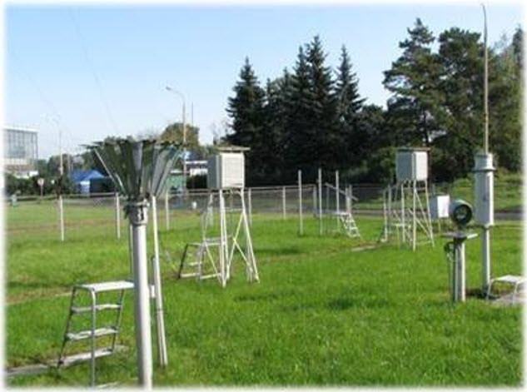

* Метеостанция
* Детская площадка
  1. Какие народные приметы указывают на то, что будет дождь.
* Низко летают ласточки.
* Днём закрылись соцветия одуванчиков.
* К вечеру сильно стрекочут кузнечики.
  1. Верно ли, что для  наблюдения за погодой  используют метеорологические самолёты и корабли, оснащённые необходимым оборудованием.
* да
* нет

1. Как называется прибор для измерения температуры воздуха?

* термометр
* спидометр
* флюгер

1. Метеорология - это наука о погоде.

* да
* нет